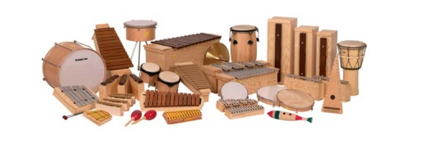
Musik-Test | Thema: Schlaginstrumente | Datum: | Name:
Punkte: | Note schriftlich: | Note „Rhythmus spielen“: | Unterschrift:
Lernziel: Ich kenne Name, Aussehen und Ton von den Schlaginstrumenten.

- Verbinde mit dem richtigen Namen.

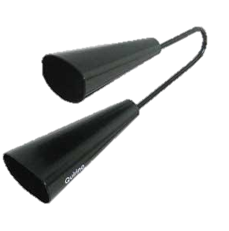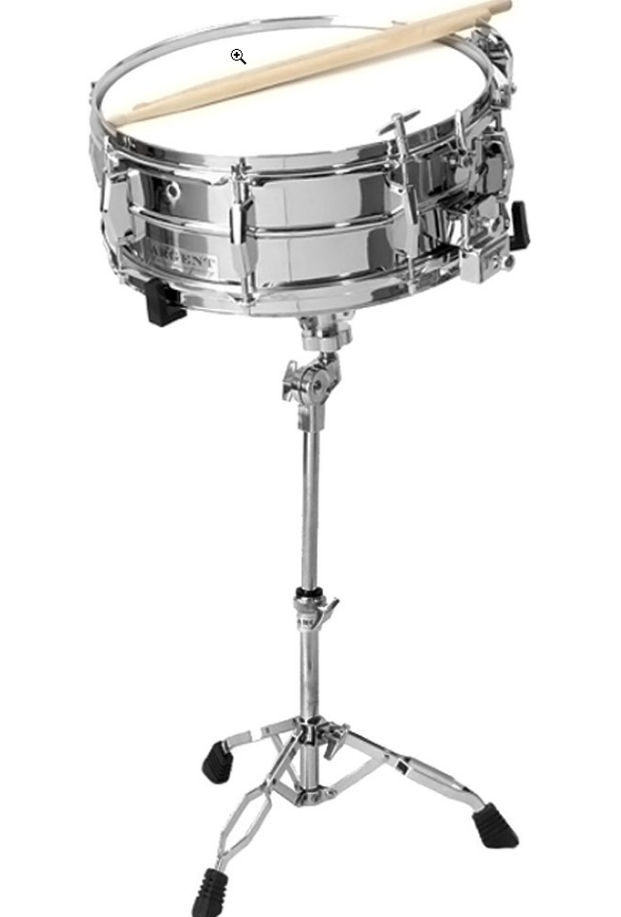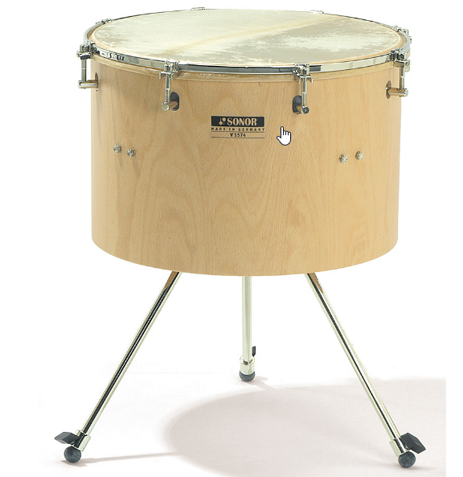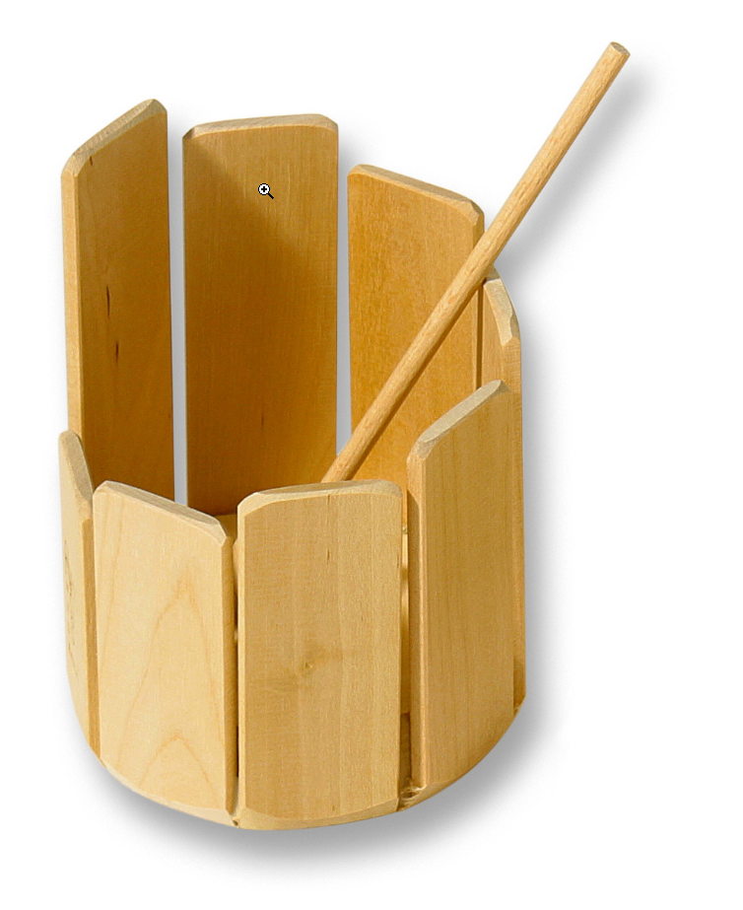

Holzblocktrommel Bongos Rührtrommel

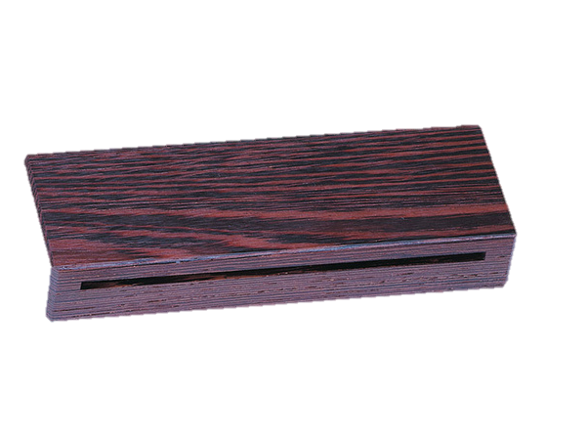 Agogo Metallofon

Klangstab Pauke Snare Drum

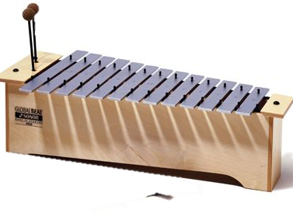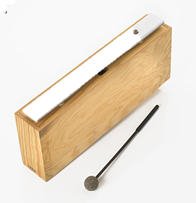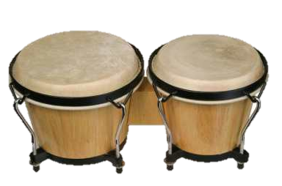

- Wie heissen die Schlaginstrumente?

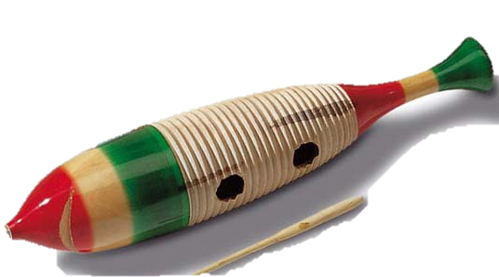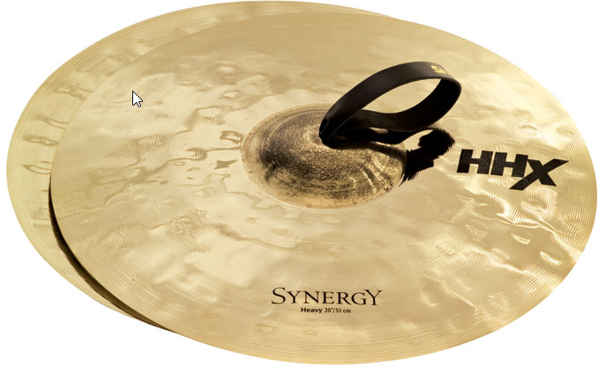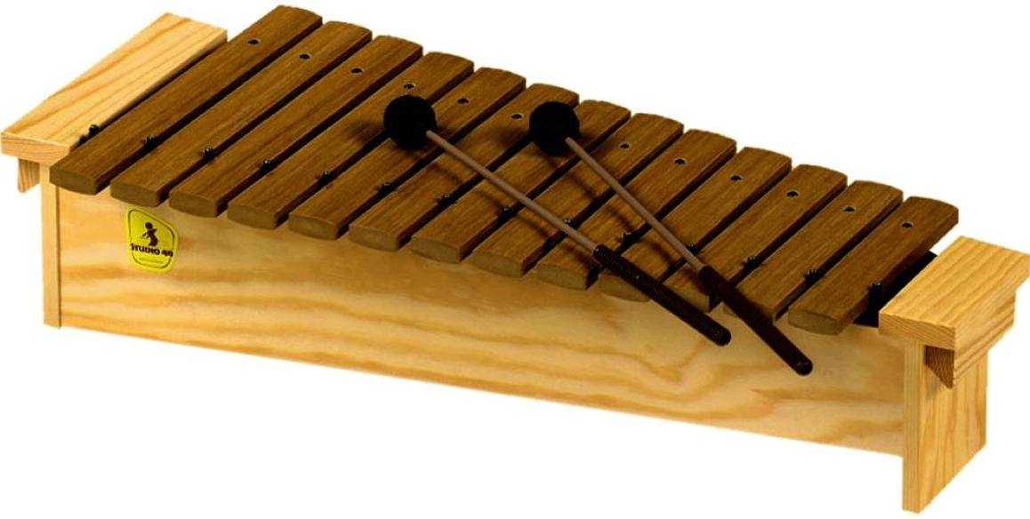
________________________ ____________________ ________________________________

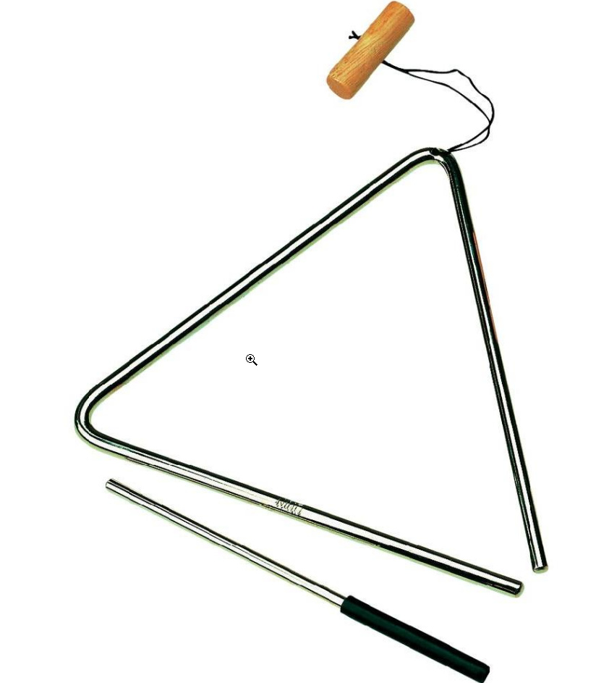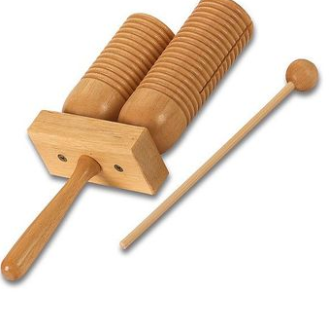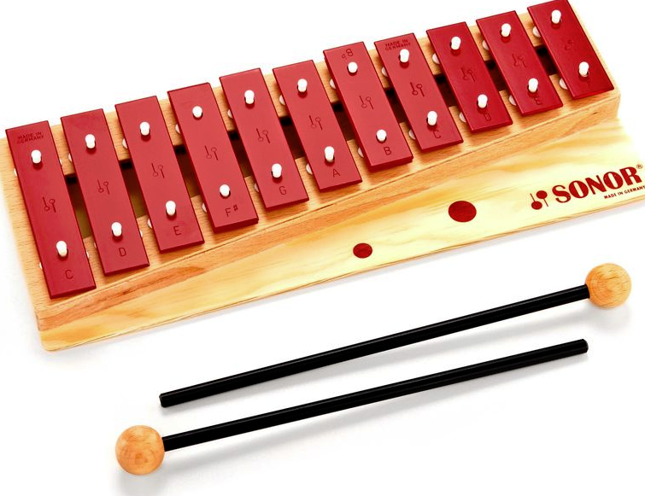
________________________ _____________________ ________________________________

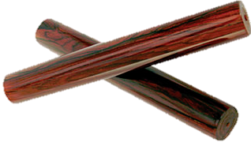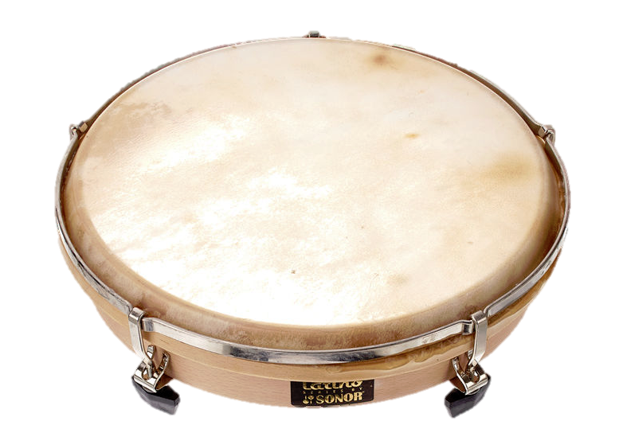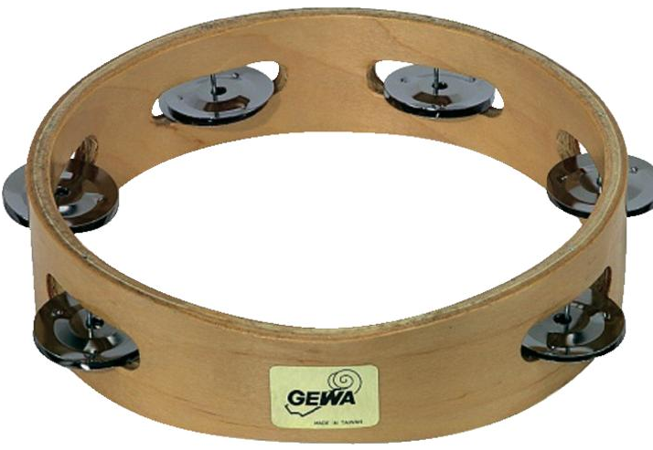

________________________ ________________________ _________________________

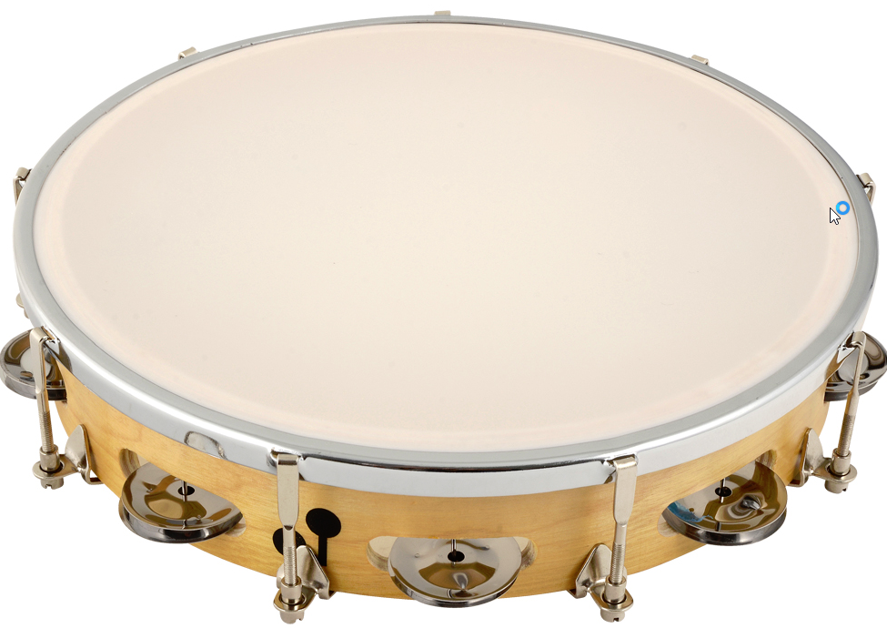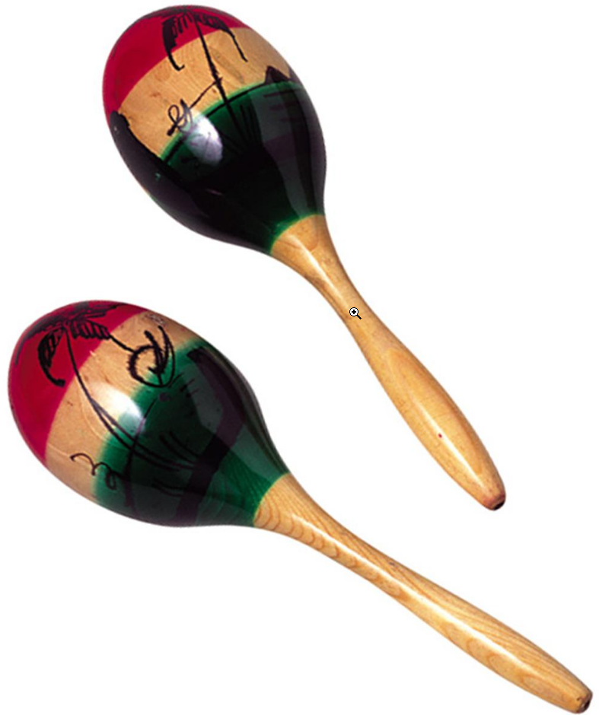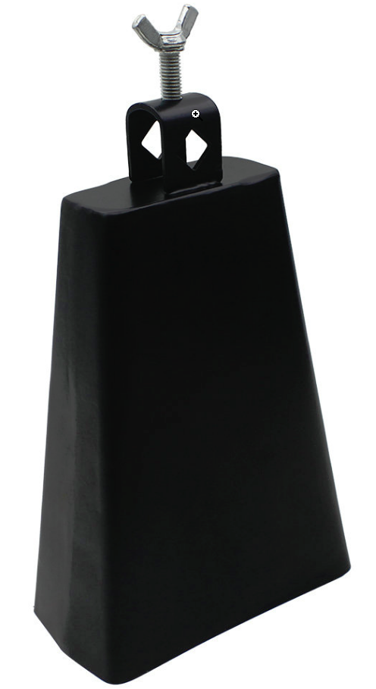

_________________________ _________________________ _________________________
- Welche Schlaginstrumente hörst du?

1
2
3
4
5
6
7
8

